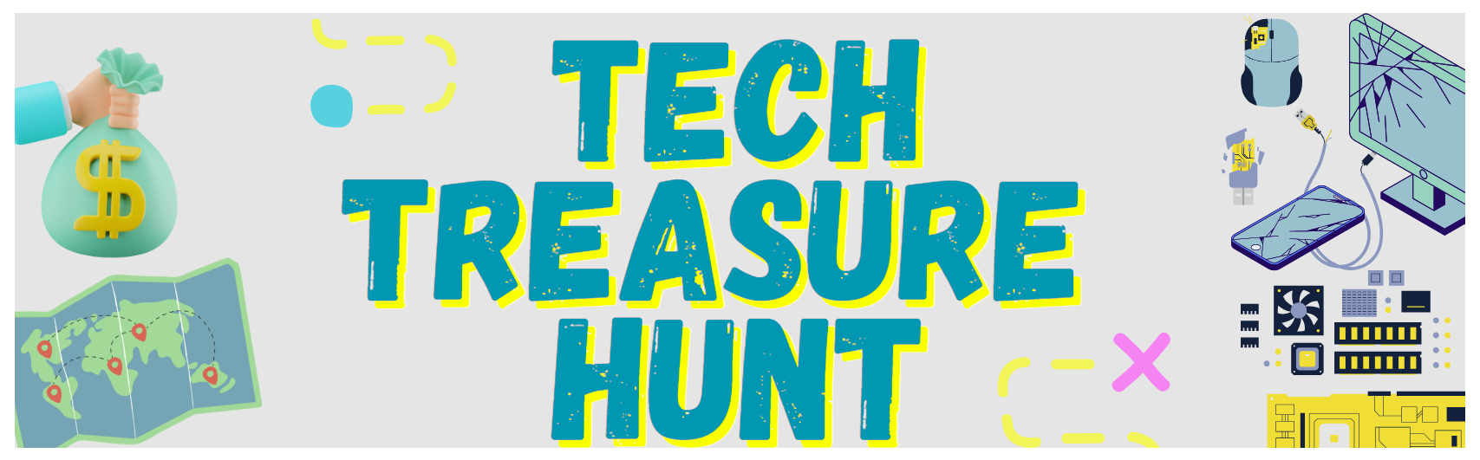

**مادة الريادة والابتكار**

مهند غسان احمد الشوشي **0212666**

جود عبد الحكيم الدباس **0225652**

ميناس ابراهيم العوامله **0212004**

فادي مراد عيسى عبوي **0218888**

معاذ علاء الديري **0214012**

عمر محمد غنام **0216891**

**الفصل الثاني 2025 -2024**

**المهمة (1)**

**قائمة المحتويات**

* [**من أين نبعت فكرتنا وما هي المشكلة التي نعمل على حلها ؟ 3**](https://d.docs.live.net/05208b6514659d1c/Desktop/Tech%20Treasure%20Hunt%20Task_1.docx#_Toc141991171)
* [**كيفية تحديد الفرص 4**](https://d.docs.live.net/05208b6514659d1c/Desktop/Tech%20Treasure%20Hunt%20Task_1.docx#_Toc141991172)
* [**أفكار لحل المشكلة 5**](https://d.docs.live.net/05208b6514659d1c/Desktop/Tech%20Treasure%20Hunt%20Task_1.docx#_Toc141991173)
* [**كيفية توليد الأفكار 6**](https://d.docs.live.net/05208b6514659d1c/Desktop/Tech%20Treasure%20Hunt%20Task_1.docx#_Toc141991174)
* [**الفكرة الأنسب وسبب اختيارها 7**](https://d.docs.live.net/05208b6514659d1c/Desktop/Tech%20Treasure%20Hunt%20Task_1.docx#_Toc141991175)
* [**قائمة توزيع المهام والمسؤليات 8**](https://d.docs.live.net/05208b6514659d1c/Desktop/Tech%20Treasure%20Hunt%20Task_1.docx#_Toc141991176)
* [**المراجع 9**](https://d.docs.live.net/05208b6514659d1c/Desktop/Tech%20Treasure%20Hunt%20Task_1.docx#_Toc141991177)



# **من أين نبعت فكرتنا وما هي المشكلة التي نعمل على حلها ؟**

**نحن اليوم في عصر "التكنولوجيا" ، في عالمٍ يعجّ بالهواتف الخلوية و اللابتوب و التابلت و التلفاز.... ليست المشكلة في استخدامها بل تكمن المشكلة الرئيسية هنا : أين تذهب بعد تلفها ؟**

**و من المعروف أن هذه النفايات " التكنولوجية" لها مضارٌ خطيرة على البيئة و الانسان ناهيك عن السموم و المواد الكيماوية الموجودة في بطارياتها كالرصاص مثلاً فهو خطير جداً على الجهاز العصبي بجسم الإنسان لذلك فإن إعادة تدويرها و بيعها يمكن أن يكون مشروعاً ربحياً و يسهم في بيئةٍ آمنةٍ أيضاً.**

**و من هنا انطلقت فكرتنا لتأسيس مشروعٌ ربحيّ يهدف الى تخليص العالم من المخلفات الالكترونية (E-waste) الخطيرة عن طريق إعادة تدويرها و بيعها تحت شعار**

**" We Will Save The Environment By Your Phone" .**

## **كيفية تحديد الفرص**

**1. الحفاظ على البيئة:**

مع تزايد استخدام الأجهزة الإلكترونية، يتراكم كم هائل من النفايات الإلكترونية، والتي تشكل تحدياً بيئيًا كبيرًا. من خلال إعادة تدوير الأجهزة الإلكترونية، يمكن الحد من التلوث الناجم عن التخلص غير الآمن لهذه النفايات والمساهمة في الحفاظ على البيئة.

**2. تعزيز ثقافة إعادة التدوير:**

إعادة تدوير الأجهزة الإلكترونية بشكل مناسب يُشجع الناس على التخلص من الأجهزة الإلكترونية القديمة بطريقة صحيحة ومسؤولة. هذا يساهم في تعزيز ثقافة إعادة التدوير والاستدامة بين الجمهور.

**3. استرجاع المواد القيمة:**

تحتوي الأجهزة الإلكترونية على العديد من المواد القيمة والثمينة، مثل الفلزات الثمينة والمعادن النادرة مثل ( الفضة , الذهب , النحاس , البلاديوم و الزئبق ) . عند إعادة تدوير هذه الأجهزة، يُمكن استرجاع هذه المواد وإعادة استخدامها مرة أخرى، مما يساهم في تقليل الحاجة إلى استخراج المزيد من الموارد الطبيعية ويدعم التنمية المستدامة.

**4. دعم الاقتصاد الدائري:**

في الاقتصاد الدائري، يتم إعادة تدوير المواد والمنتجات بشكل مستمر، مما يساهم في تحقيق استدامة اقتصادية. إعادة تدوير الأجهزة الإلكترونية يسهم في دعم الاقتصاد الدائري وتحقيق التوازن بين الاستهلاك والاستدامة.

**5. فرص العمل الجديدة:**

تحتاج عملية إعادة التدوير إلى العمليات الفنية والتكنولوجية المتقدمة. بالتالي، يمكن أن يؤدي مشروع إعادة التدوير إلى إيجاد فرص عمل جديدة في مجال إدارة النفايات وإعادة التدوير .

في النهاية، تحقيق هذه الفرصة الريادية يمكن أن يسهم بشكل كبير في الحد من التلوث والحفاظ على البيئة وتعزيز الاستدامة البيئية. كما يمكن أن يكون لها تأثير إيجابي على المجتمع والاقتصاد وتحقيق فوائد مستدامة على المدى الطويل.



# **أفكار لحل المشكلة**

* **برنامج إعادة التصنيع المبتكر**

إنشاء برنامج إعادة تصنيع مبتكر وشامل للأجهزة الكهربائية القديمة. يمكن للحكومات والشركات التعاون لتطوير هذا النظام، الذي يشمل مراكز جمع موزعة عبر المناطق ومرافق لفصل وفرز المواد القابلة لإعادة التدوير بفعالية. يُشجِّع الناس على تسليم أجهزتهم القديمة لهذه المراكز للتأكد من معالجتها بشكل صحيح واسترداد المواد القيمة. تحتاج هذه الحلول إلى حوافز للمستهلكين مثل خصومات على المشتريات القادمة أو رسوم تخليص مجانية عند إعادة تسليم الأجهزة القديمة

* **الإصلاح والصيانة**

تشجيع الإصلاح والصيانة للأجهزة الكهربائية يمكن أن يحد من الحاجة لإعادة التدوير. يمكن للحكومات والمؤسسات الترويج لثقافة إصلاح الأجهزة وتقديم دورات تدريبية للمستهلكين حول كيفية صيانة الأجهزة الشائعة وإصلاحها بأنفسهم أو باستخدام خدمات فنيين محترفين. هذا النهج يمكن أن يقلل من تكرار شراء الأجهزة الجديدة وبالتالي تقليل النفايات الإلكترونية

* **تصميم مستدام والمسؤولية الموسعة**

التركيز على تصميم المنتجات الكهربائية بطريقة مستدامة هو حلاً آخر. يمكن للشركات أن تضمن أن منتجاتها مصممة بحيث يكون من السهل فكها وإعادة تدويرها وعدم احتوائها على مواد سامة . يمكن أن تنخفض التكاليف والتأثير البيئي عندما تكون المواد القابلة لإعادة التدوير مسهلة الفصل والاسترداد. بالإضافة إلى ذلك، يمكن تشجيع المشتركين على المسؤولية الموسعة، وهو عبارة عن تعاون بين الشركات والمستهلكين لإعادة تدوير الأجهزة الكهربائية التي أصبحت غير صالحة للاستخدام بسبب العمر الزمني أو التلف



# **كيفية توليد الأفكار**

تم توليد الافكار من خلال البحث ودراسة المنظمات والمؤسسات المعنية بالبيئة وإعادة التدوير وما تحتاج هذه المنظمات من دوافع للسيطرة على كمية الاجهزة الالكترونية التالفة وإعادة استخدام القطع الصالحة

وتم دراسة الأبحاث الالكترونية والأبحاث المنشورة في مجال إعادة التدوير واعادة تجميع الاجهزة الالكترونية

ومن أهم المشاكل التي تلحق الضرر بالبيئة في حال تم التخلص من هذه الأجهزة والقطع الالكترونية عن طريق رميها بالنفايات

وهذا ساعدنا على توليد الافكار من الحياة الواقعية وبحوث الانترنت وأيضا مواقع التواصل الاجتماعي

. تحليل البيانات الضخمة

. دراسة واقع الحياة

. وسائل التواصل الاجتماعي

. استشارة أهل الاختصاص



لقد قمنا باختيار الفكرة الأنسب وهي ( برنامج اعادة التصنيع المبتكر ) كونها ممكنة التطبيق وتعتمد على تطوير تقنيات وعمليات تمكن من استخراج القيمة القصوى من الأجهزة الالكترونية المهملة والمتهالكة بدلا من التخلص منها بشكل غير مسؤول , كما أنها توفر فرصا اقتصادية و فرص عمل تحقق مردود مالي جيد .

تقوم فكرة مشروعنا الريادي ( Tech Treasure Hunt ) بتوزيع حاويات مخصصة للمخلفات الالكترونية في مناطق مختلفة وانشاء تطبيق الكتروني يمكن من خلاله يمكن تتبع اماكن هذه الحاويات . بعد تجميع الأجهزة يقوم فريق الخبراء بفك الاجهزة و فحص مكوناتها وقطعها لتحديد المكونات السليمة التي لا تزال قابلة لاعادة الاستخدام فيتم بيعها مباشرة او استعمالها في صيانة الاجهزة الاخرى واعادة بيعها مرة أخرى بأسعار أقل .

تتم عملية عرض القطع الصالحة او الاجهزة الالكترونية التي تم تصليحها للبيع عن طريق التطبيق الاكتروني ويمكن لمستخدمي التطبيق اتمام عملية الشراء عن طريق التطبيق

أما بالنسبة للأجهزة التالفة اوالأجزاء غير الصالحة لاعادة التصنيع , في هذه الحالة يتم التعامل مع هذه المكونات بشكل صحيح و مستدام من خلال المؤسسات المختصة باستخلاص العناصر الكيميائيةوالمعادن الثمينة الموجودة فيها كالذهب والفضة والبلاديوم والنحاس والرصاص والالمنيوم والقصدير وهذه العملية تتم بطرق كيميائية وبيولوجية من قبل متخصصين .

**ولهذا تعتبر المخلفات الالكترونية كنزًا ثمينًا**

# **الفكرة الأنسب وسبب اختيارها**

# **قائمة توزيع المهام والمسؤليات**

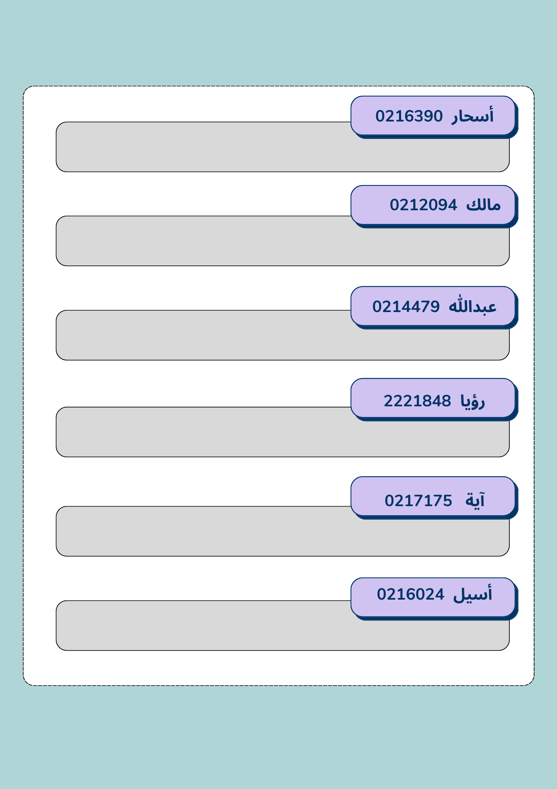

معاذ 0214012

جود 0225652

ميناس 0212004

عمر 0216891

فادي 0218888

مهند 0212666

تنسيق وتجميع المواضيع وتصميم الملف )

الموضوع الرابع ( الفكرة الأنسب وسبب اختيارها)

الموضوع الثالث ( كيفية توليد الأفكار )

الموضوع الأول ( كيفية تحديد الفرص )

الموضوع الأول ( من أين نبعت فكرتنا وما هي المشكلة التي نعمل على حلها )

الموضوع الثاني (أفكار لحل المشكلة )

* [e3arabi - إي عربي – إعادة تدوير النفايات الإلكترونية وأثرها على البيئة](https://e3arabi.com/%D8%A7%D9%84%D9%87%D9%86%D8%AF%D8%B3%D8%A9/%D8%A5%D8%B9%D8%A7%D8%AF%D8%A9-%D8%AA%D8%AF%D9%88%D9%8A%D8%B1-%D8%A7%D9%84%D9%86%D9%81%D8%A7%D9%8A%D8%A7%D8%AA-%D8%A7%D9%84%D8%A5%D9%84%D9%83%D8%AA%D8%B1%D9%88%D9%86%D9%8A%D8%A9-%D9%88%D8%A3%D8%AB/)
* [المخلفات الإلكترونية... كنز من المعادن في أجهزتك التالفة (aawsat.com)](https://aawsat.com/home/article/1296261/%D8%A7%D9%84%D9%85%D8%AE%D9%84%D9%81%D8%A7%D8%AA-%D8%A7%D9%84%D8%A5%D9%84%D9%83%D8%AA%D8%B1%D9%88%D9%86%D9%8A%D8%A9-%D9%83%D9%86%D8%B2-%D9%85%D9%86-%D8%A7%D9%84%D9%85%D8%B9%D8%A7%D8%AF%D9%86-%D9%81%D9%8A-%D8%A3%D8%AC%D9%87%D8%B2%D8%AA%D9%83-%D8%A7%D9%84%D8%AA%D8%A7%D9%84%D9%81%D8%A9)
* [(30) How 6 Million Pounds Of Electronic Waste Gets Recycled A Month | Big Business - YouTube](https://www.youtube.com/watch?v=S2lmPIa1iWE&t=522s)
* [كيفية إعادة تدوير الالكترونيات وأجهزة الكمبيوتر بشكل آمن - MicroAnt إعادة التدوير | شيكاغو الإلكترونية لإعادة التدوير ♻️ & تدمير شيكاغو](https://www.microant.co/ar/how-to-recycle-electronics-and-computers-securely/)
* [(30) ClickHow to Recycle Electronics and Comp - YouTube](https://www.youtube.com/watch?v=4Wje8gjPc_c)
* [مخلفات إلكترونية - ويكيبيديا (wikipedia.org)](https://ar.wikipedia.org/wiki/%D9%85%D8%AE%D9%84%D9%81%D8%A7%D8%AA_%D8%A5%D9%84%D9%83%D8%AA%D8%B1%D9%88%D9%86%D9%8A%D8%A9)

# **المراجع**